**TUGAS - 1**

**PEMROGRAMAN ANALISA DATA**

**KELAS A**

**“SHOP MANAGEMENT”**



**DISUSUN OLEH :**

Nama : Paulus Caesario Dito Putra Hartono

NIM : 205314159

**TEKNIK INFORMATIKA**

**FAKULTAS SAINS DAN TEKNOLOGI**

**UNIVERSITAS SANATA DHARMA YOGYAKARTA**

**2021**

**PENGANTAR**

Perkembangan teknologi saat ini semakin pesat. Kemajuan teknologi dapat membantu manusia dalam kehidupan sehari-hari dengan sangat mudah, akurat, dan efisien. Kemajuan ini dapat dilihat dari banyaknya manusia yang menggunakan teknologi dalam berbagai aspek di kehidupan kesehariannya. Namun, tidak sedikit juga orang yang belum memanfaatkan perkembangan teknologi ini secara maksimal.

Di masa perkembangan ekonomi di Indonesia, masih banyak para pedagang UMKM (Usaha Mikro, Kecil, Menengah) yang belum memiliki alat pencatatan persediaan yang tergolong efisien. Saya disini mengembangkan program sederhana untuk para pedagang UMKM khususnya kalangan bawah, agar mereka dapat termudahkan untuk menjalankan kegiatan keseharian perdagangan yang terjadi.

Program yang saya buat bernama *“Shop Management”*. Sesuai dengan namanya, program tersebut digunakan untuk mengorganisir barang – barang yang terdapat dalam toko. Beberapa fitur yang dipunyai oleh program ini antara lain: Add Item, Restock Item, Sell Item, dan Edit Item. Secara ringkas, fitur – fitur tersebut berguna untuk menambah, *restock*, menjual, dan mengubah data sesuai keperluan pengguna (user).

Fitur – fitur yang ada dalam program ini masih tergolong sedikit. Namun, fitur yang sudah ada dapat membantu kegiatan pencatatan toko secara efisien. Kenapa bisa dibilang efisien? Karena program tersebut sudah menggunakan GUI (Graphical User Interface) untuk pengoperasiannya. Jadi, bisa disimpulkan program tersebut sangat *user-friendly* untuk dioperasikan oleh berbagai macam kalangan.

Pembuatan program dilakukan menggunakan Spyder IDE dari Anaconda. Bahasa pemrograman yang digunakan adalah Python 3.8. Penggunaan GUI dalam program tersebut menggunakan library *tkinter* dari python itu sendiri. Widget dalam tkinter yang saya gunakan antara lain: RadioButton, Button, Frame, Entry, MessageBox, Treeview, dan Label. **Catatan: Lebih baik running program tersebut menggunakan Spyder, karena saat saya run menggunakan GitBash (terminal), terjadi sebuah error dibagian MessageBox.**

**USE CASE**

**HASIL**

Disini saya mengscreenshot source code menggunakan Visual Studio Code agar lebih mudah dibaca. Untuk pengerjaan saya menggunakan Spyder IDE.

Source code shopManagement.py :

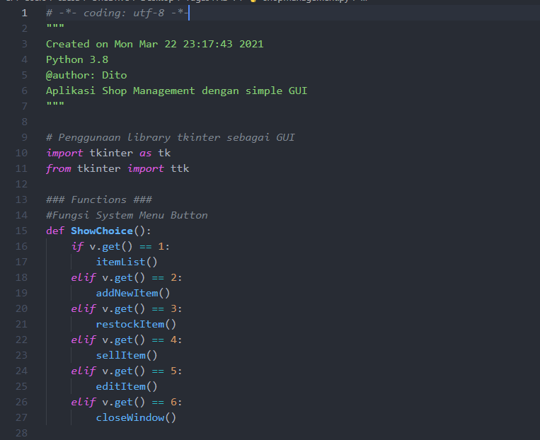

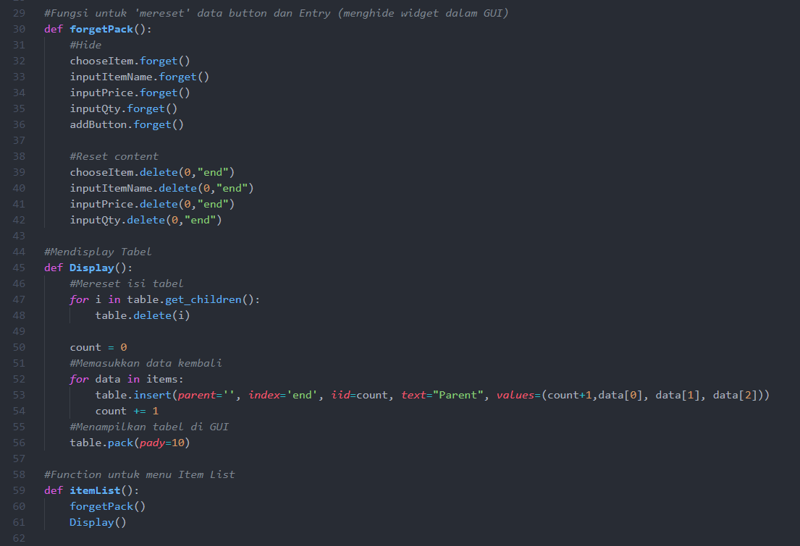

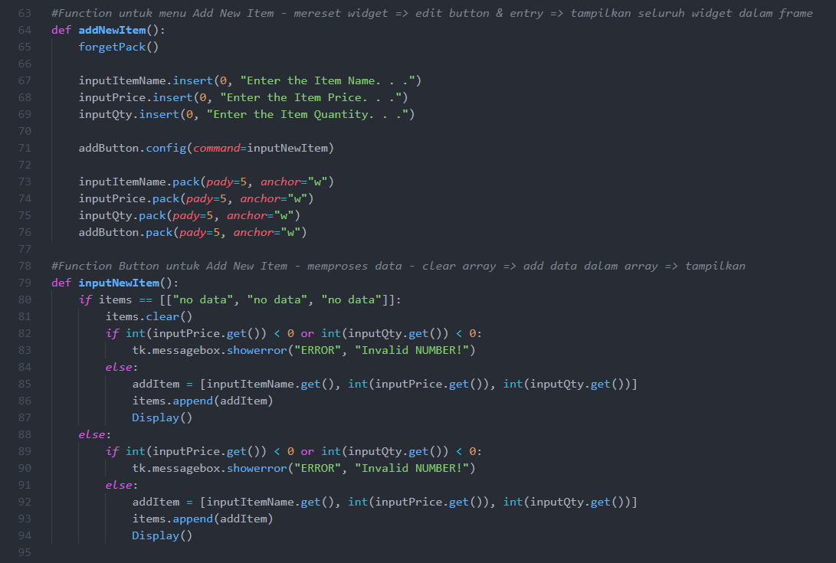

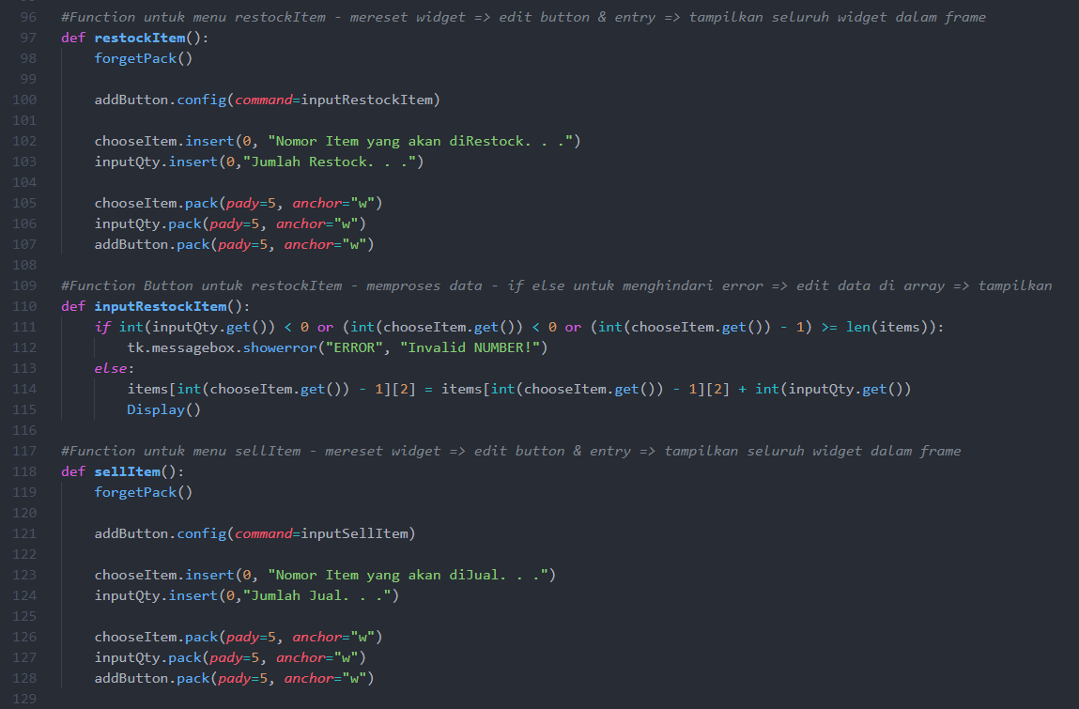

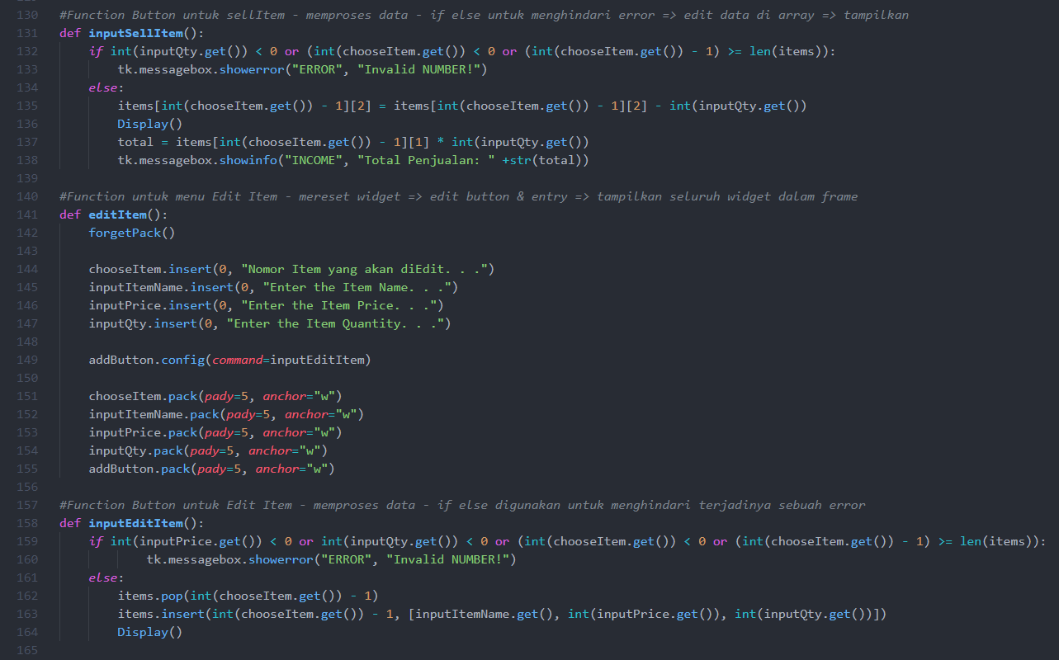

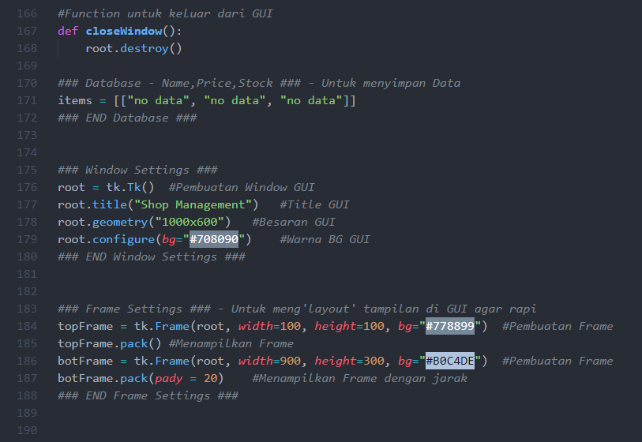

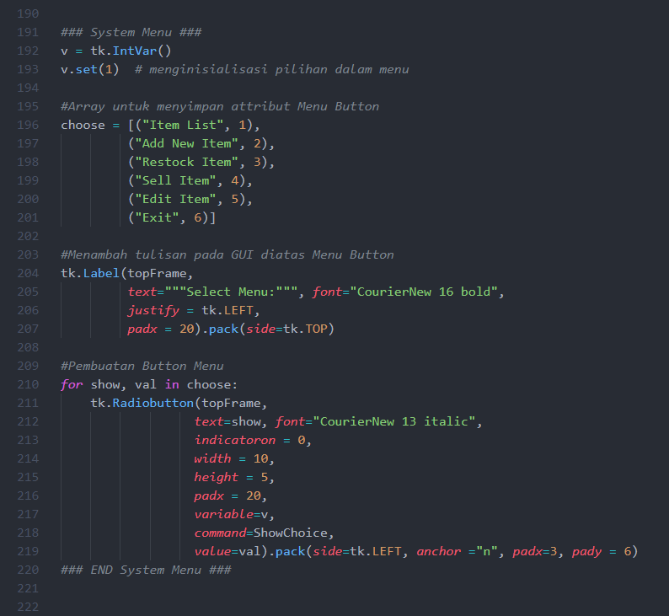

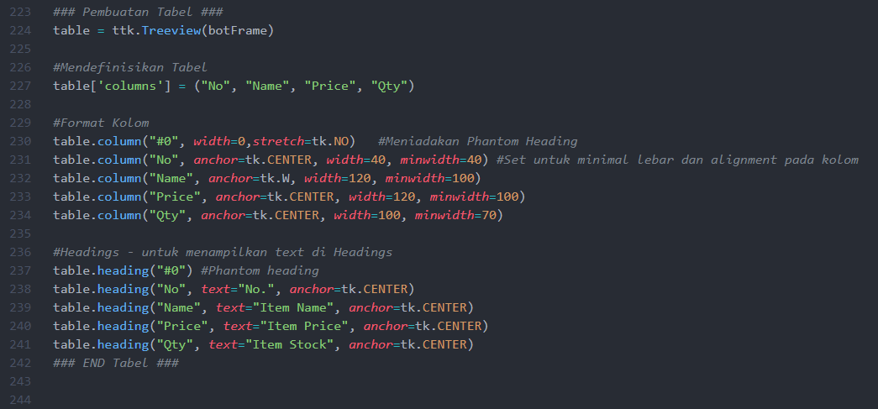

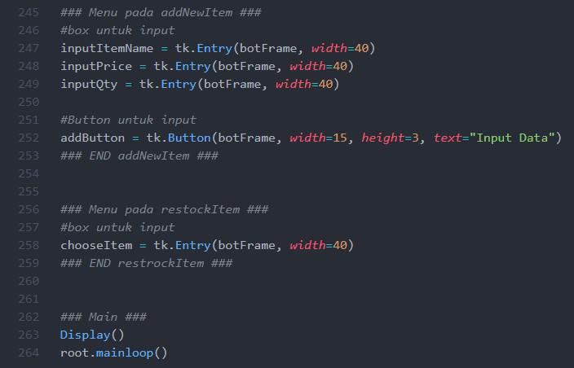

Output:

**Catatan: Semua menu didalam program ini menggunakan validasi agar input price dan qty tidak dibawah 0, jika dilanggar akan muncul error msg seperti dibawah,**

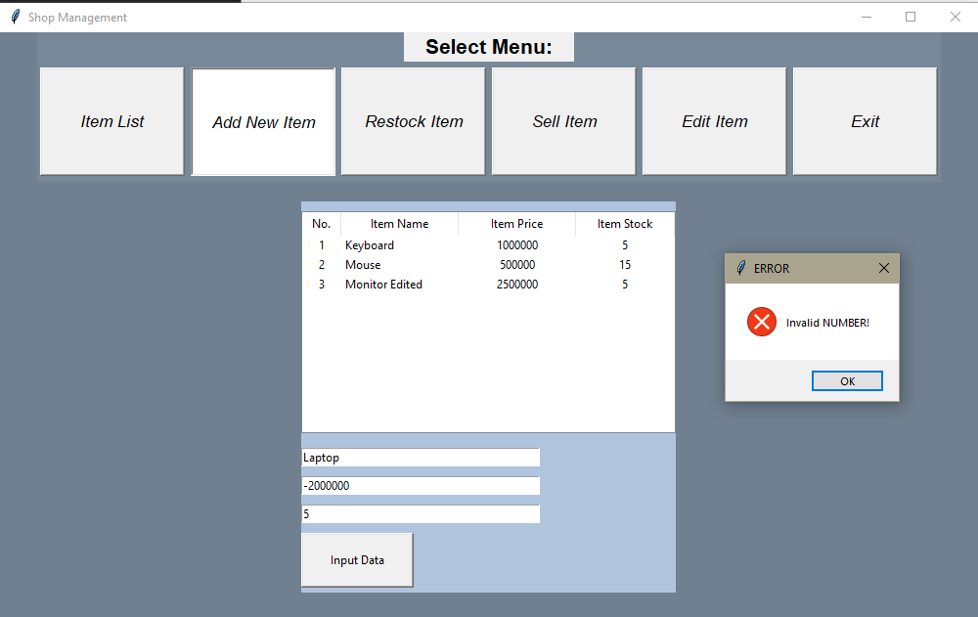

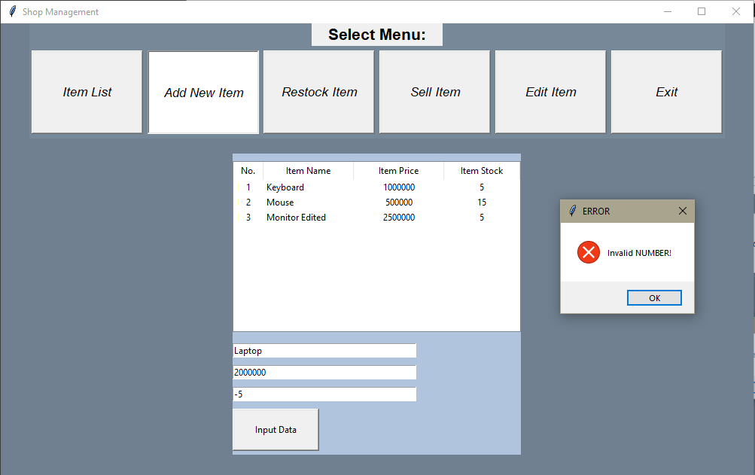

ItemList

Awal mula program akan langsung memasuki menu ItemList. Di tabel belum terlihat data sama sekali karena data masih kosong.

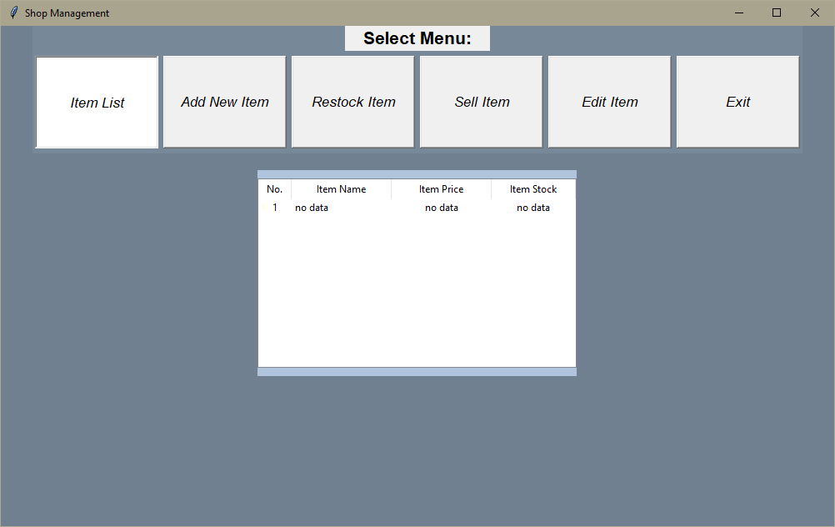

Add New Item

Tampilan awal menu Add New Item. Di bawah tabel berisi Entry widget untuk mengisikan data dalam tabel. Setelah selesai mengisikan data, user dapat menekan tombol “Input Data” untuk memasukkan dan menampilkan data dalam tabel.

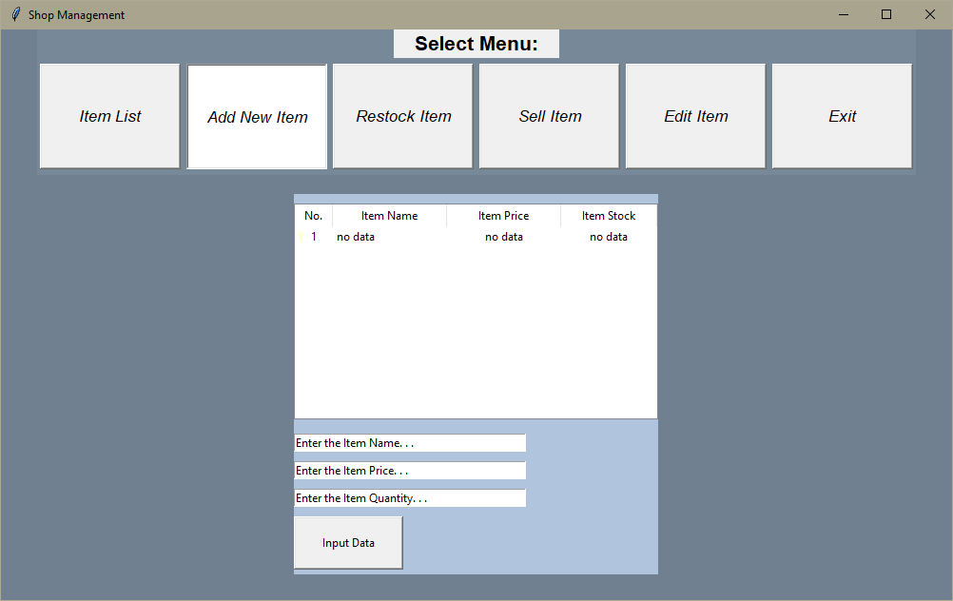

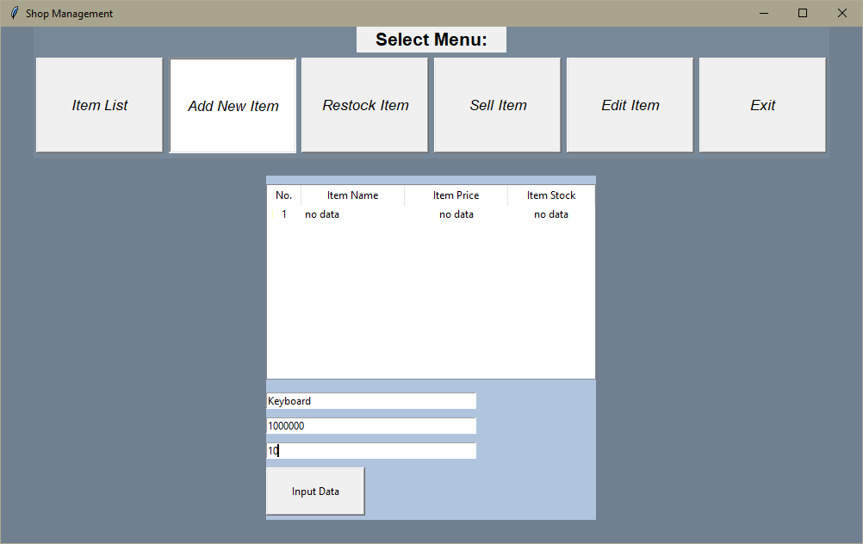

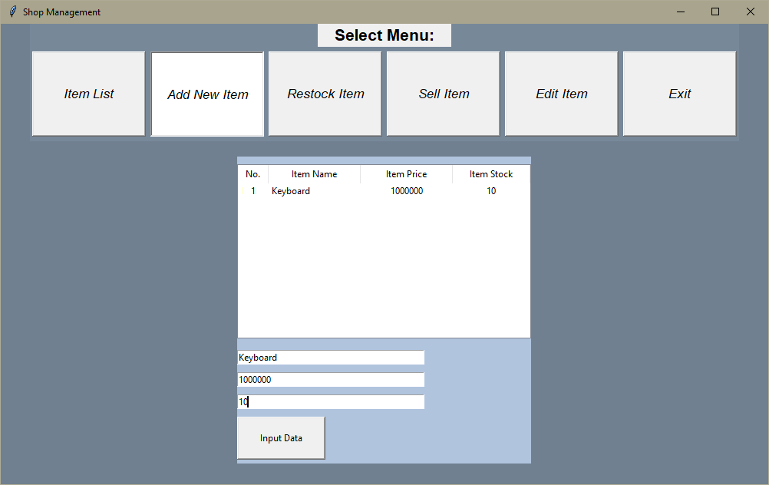

Berikut screenshot tabel yang sudah diisi dengan 3 data (item).

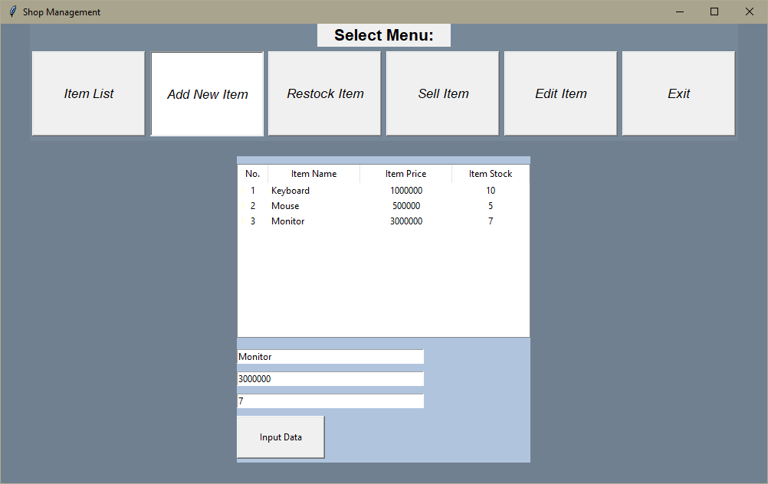

Restock Item

Tampilan awal menu Restock Item

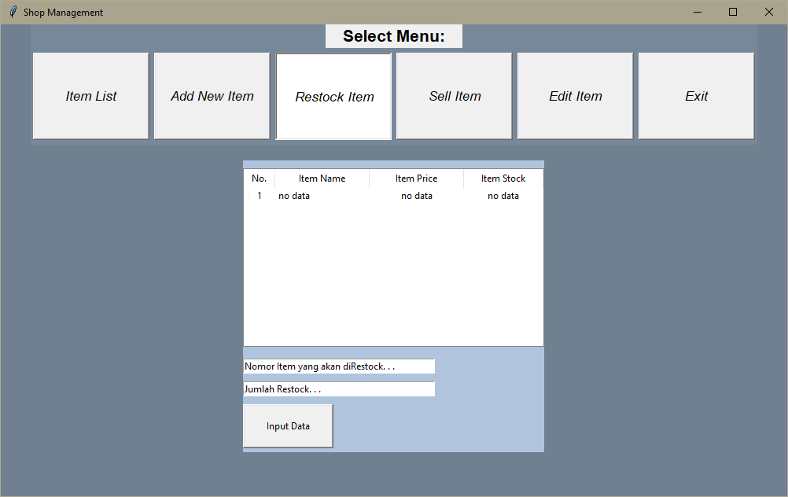

Menggunakan tabel yang sudah diinput tadi, dilakukan contoh untuk merestock/menambah barang. Dalam hal ini dilakukan pemilihan berdasarkan kolom “No.” untuk memilih barang yang akan direstock.

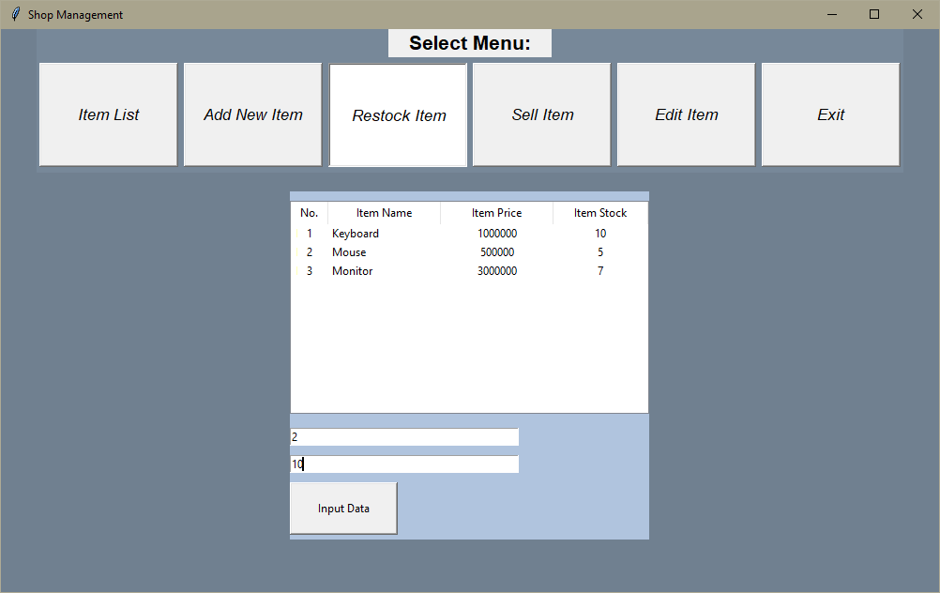

Setelah menekan tombol “Input Data:.

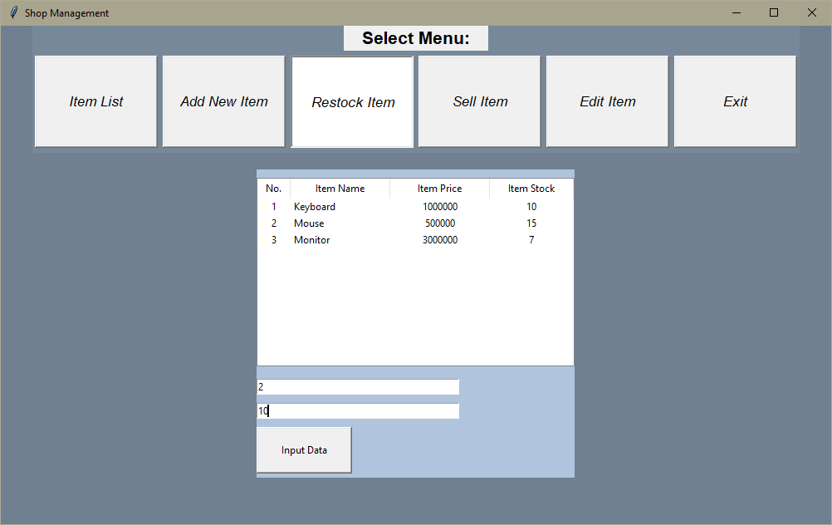

Sell Item

Tampilan awal menu Sell Item. Hampir sama seperti Restock Item, hanya saja disini dilakukan pengurangan jumlah barang serta penampilan data uang yang didapat.

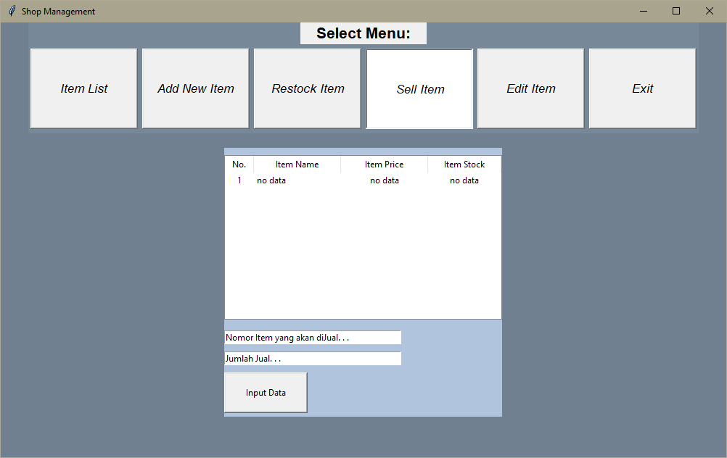

Melanjutkan proses yang sebelumnya, saya mencontohkan kegunaan menu Sell Item.

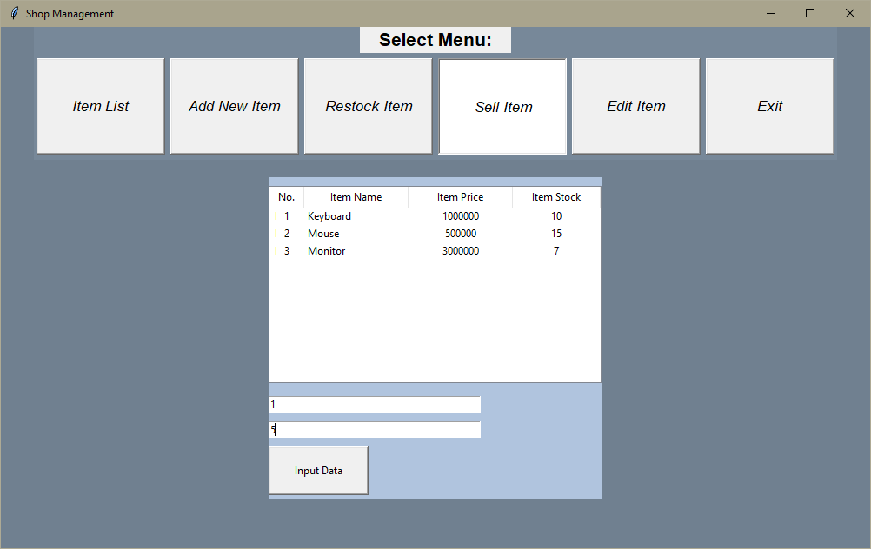

Setelah menekan button “Input Data”, saya mengubah item No. 1 yaitu Keyboard. Dapat dilihat di kolom “Item Stock” nominalnya berubah.

Setelah itu, akan langsung muncul menu widget MessageBox yang akan menampilkan total penjualan.

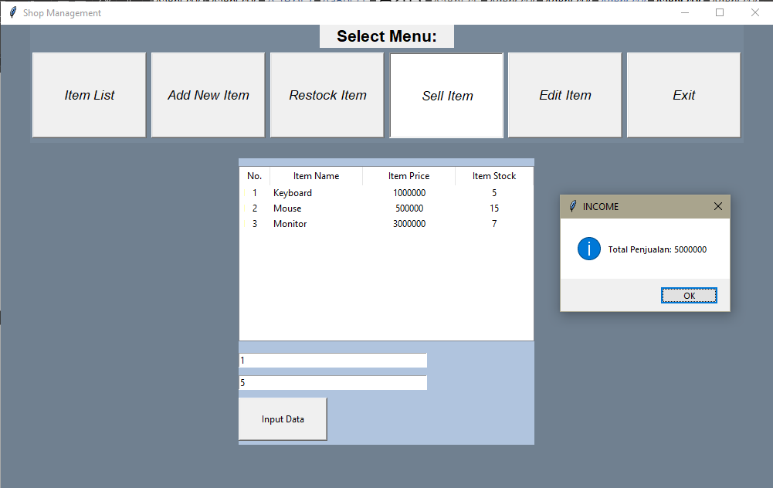

Edit Item

Tampilan awal menu Edit Item.

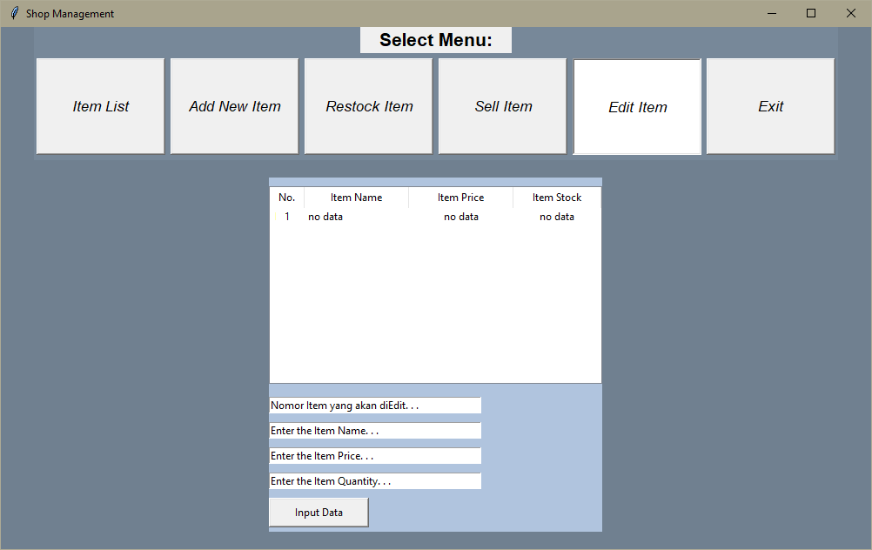

Melanjutkan proses sebelumnya, saya akan mencontohkan kegunaan menu Edit Item.

Dalam gambar dibawah ini, saya akan mengubah Item “Monitor” pada No. 3 menjadi “Monitor Edited” serta mengubah harga serta stock dari item tersebut.

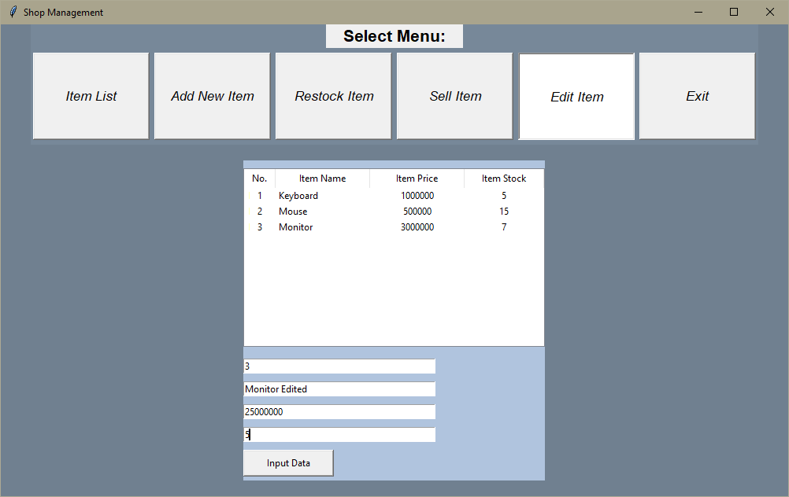

Setelah menekan tombol “Input Data”.

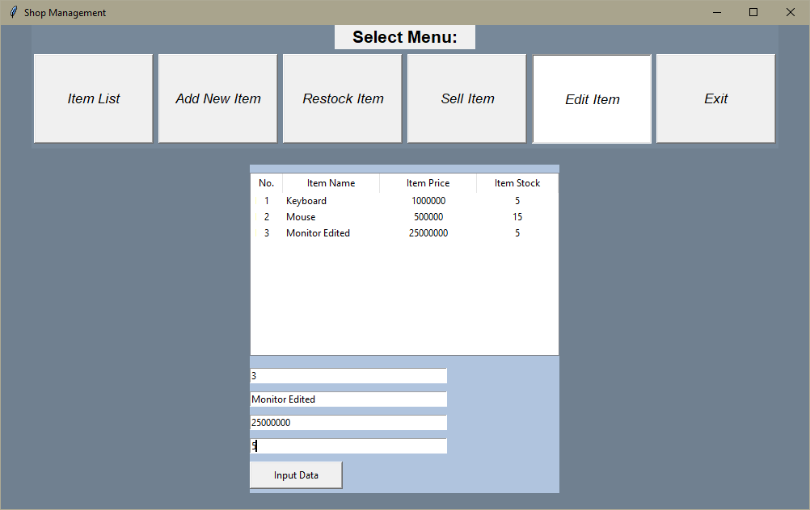

Exit

* Program berhenti

